Лекц 3. Орчин үеийн таслуур ба коммутацын аппарат
Багш: Тэнхимийн эрхлэгч, доктор (Ph.D), дэд профессор Ш.Гантөмөр · Хугацаа: 2 цаг
Лекцийн зорилго. Цахилгаан нумын физик ба гүйдлийн тэгээр таслах зарчмыг ойлгох; сэргээгдэх завсрын хүчдэл (СЗХ, TRV), түүний өсөлтийн хурд (RRRV), тогмол бүрдэлтэй богино холболтын гүйдлийг тооцох; вакуум, SF6 ба SF6-гүй (g³, цэвэр агаар) таслуурын бүтэц, хөтлүүрийн төрлийг харьцуулах; трансформатор, шунт реактор, конденсаторын батарейг удирдлагатай коммутацаар (point-on-wave) залгах, салгах аргыг эзэмших; салгуур, газардуулагч, салгагч-таслуур (DCB), ачааллын таслагч, автомат дахин залгагч (реклоузер)-ын зориулалтыг мэдэх; IEC 62271-100-ийн нэрлэсэн үзүүлэлт, туршилтын шаардлага ба Монголын хүйтэн уур амьсгалын онцлогийг тоноглол сонгоход тусгах.
Түлхүүр үг: цахилгаан нум, гүйдлийн тэг, СЗХ (TRV), RRRV, тогмол бүрдэл, X/R, вакуум камер, AMF/RMF, тасрах гүйдэл, SF6, өөрөө үлээх камер, g³, цэвэр агаар, пүршин хөтлүүр, удирдлагатай коммутац, залгалтын гүйдэл, DCB, реклоузер, IEC 62271-100.

1. Таслуурын үүрэг ба таслах үйл явцын физик

1.1. Коммутацын аппаратын ангилал
Коммутацын аппаратыг залгаж, тасалж чадах гүйдэл ба нээлттэй үеийн тусгаарлагаар нь ялгадаг:
- Таслуур (circuit breaker) — хэвийн ачааллын гүйдэл болон богино холболтын гүйдлийг залгах, тогтоосон хугацаанд дамжуулах, таслах чадвартай цорын ганц аппарат. IEC 62271-100-аар стандартчилагдана.
- Салгуур (disconnector) — гүйдэлгүй хэлхээг салгаж, харагдахуйц тусгаарлах зай үүсгэнэ (IEC 62271-102).
- Газардуулагч (earthing switch) — салгасан хэсгийг газардуулна (IEC 62271-102).
- Ачааллын таслагч (load-break switch) — ачааллын гүйдлийг тасалж, богино холболтын гүйдэл залгах чадвартай боловч түүнийг таслах чадваргүй; ихэвчлэн гал хамгаалагчтай хосолно (IEC 62271-103, -105).
- Салгагч-таслуур (DCB) — таслуур ба салгуурын үүргийг нэг аппаратад нэгтгэсэн (IEC 62271-108).
- Автомат дахин залгагч (реклоузер) — агаарын шугамд гэмтлийг тасалж, автоматаар дахин залгадаг таслуур (IEC 62271-111).

1.2. Цахилгаан нум ба гүйдлийн тэгээр таслах зарчим
Гүйдэлтэй хэлхээний контакт салах үед контактын сүүлчийн цэг маш их халж, металл ууршин, контакт хоорондох орчин ионжиж цахилгаан нум үүснэ. Нумын голын температур 10 000–20 000 К хүрч, плазм нь сайн дамжуулагч болдог тул гүйдэл тасралтгүй урссаар байна. Хувьсах гүйдлийн хэлхээнд гүйдэл хагас үе тутамд тэг дайрч өнгөрдөг. Гүйдэл тэг рүү ойртоход нумд өгөх чадал $u i$ буурч, нум хөрж, дамжуулах чанар нь огцом унана. Орчин үеийн бүх өндөр хүчдэлийн таслуур нумыг дурын агшинд «таслах» бус, гүйдлийн байгалийн тэгийг ашиглан унтраадаг: тэгийн орчимд нумын сувгийг маш хурдан хөргөж, ионыг зайлуулж, контакт хоорондох завсрыг тусгаарлагч болгох нь таслуурын гол зорилт юм.
Гүйдлийн тэгийн дараах үйл явц хоёр үеэс бүрдэнэ (Зураг 3.1):
- Дулааны үе (тэгээс хойш хэдэн микросекунд) — нумын сувагт үлдсэн дулаан, цэнэгт бөөмс бага «тэгийн дараах гүйдэл»-ийг үүсгэнэ. Хэрэв сэргээгдэх хүчдэлийн өсөлтийн хурдаар сувагт өгөх чадал нь хөргөлтийн чадлаас их бол суваг дахин халж, дулааны дахин асалт болно. Энэ үеийг СЗХ-ийн эхний өсөлтийн хурд (RRRV) голчлон тодорхойлно.
- Диэлектрик үе (хэдэн арван–зуун микросекунд) — суваг хөрсөн боловч хий хангалттай нягтарч, бат бэх нь сэргэх хүртэл СЗХ-ийн оргил утга завсрыг цохиж болно. Энэ нь диэлектрик дахин асалт бөгөөд СЗХ-ийн оргил $u_{c}$-ээр тодорхойлогдоно.
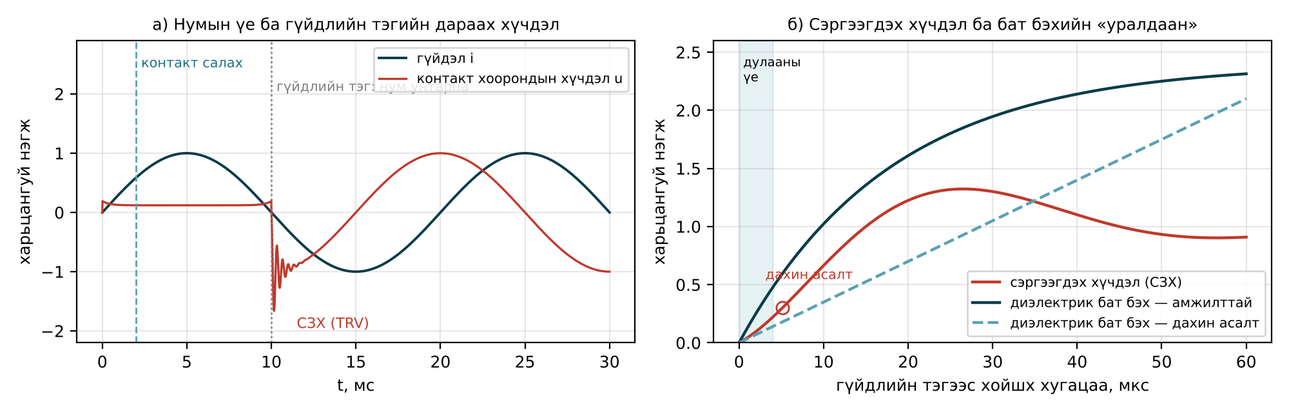
Зураг 3.1. Гүйдлийн тэгээр таслах: а) нумын үе ба сэргээгдэх хүчдэл; б) сэргээгдэх хүчдэл ба завсрын бат бэхийн уралдаан
Нумын дулааны үеийн үйл явцыг инженерийн тооцоонд ихэвчлэн Майрын загвар-аар тодорхойлдог. Нумын дамжуулах чанар $g$ нь
$$\frac{1}{g}\frac{dg}{dt}=\frac{1}{τ_{a}}\left(\frac{u i}{P_{0}}−1\right) \left(3.1\right)$$
тэгшитгэлээр өөрчлөгдөнө. Энд $τ_{a}$ — нумын дулааны хугацааны тогтмол (SF6-д 0.1–1 мкс), $P_{0}$ — нумын хөргөлтийн чадал, Вт. Нумд өгөх чадал $u i$ нь хөргөлтийн чадлаас бага бол $g$ экспоненциалаар буурч, нум унтарна. (3.1)-ээс харахад хөргөлтийн чадал их, хугацааны тогтмол бага орчин (SF6, вакуум) нь гүйдлийн тэгийн дараа хурдан сэргэдэг.
Нумаар ялгарах энерги нь контактын элэгдэл, хийн задрал, камерын халалтыг тодорхойлно:
$$W_{нум}=\int_{t_{0}}^{t_{тэг}}{u_{нум}}\left(t\right) i\left(t\right) dt \left(3.2\right)$$
энд $t_{0}$ — контакт салсан агшин, $u_{нум}$ — нумын хүчдэл. Вакуумд нумын хүчдэл 20–50 В, SF6-д хэдэн зуун вольтоос 1–2 кВ байдаг тул вакуум таслуурын нумын энерги хэд дахин бага, контакт бага элэгдэнэ.

1.3. Нум унтраах орчны харьцуулалт
Монголын 6–35 кВ-ын сүлжээнд тосон (ВМП, ВМТ, С-35 гэх мэт) таслуур өнөөг хүртэл ашиглагдаж байгаа боловч шинэ төсөлд вакуум таслуур бараг бүрэн орлосон; 110–220 кВ-д SF6 таслуур давамгайлж байна. Хүснэгт 3.1-д орчны гол шинжийг харьцуулав.
Хүснэгт 3.1. Нум унтраах орчны харьцуулалт
Орчин | Хэрэглэх хүчдэл | Давуу тал | Сул тал
Эрдэс тос | 6–220 кВ (хуучирсан) | Энгийн, хямд | Гал, дэлбэрэлтийн аюул, тос солих, засвар их
Шахсан агаар | 110–750 кВ (хуучирсан) | Хурдан, их гүйдэл | Компрессор, чимээ ихтэй
SF6 | 72.5–1100 кВ | Өндөр бат бэх, найдвартай, авсаархан | GWP≈23 500, хүйтэнд шингэрнэ
Вакуум | 3.6–145 кВ | Засваргүй, элэгдэл бага, экологид ээлтэй | Тасрах гүйдэл, өндөр хүчдэлд олон камер
g³ (C4-FN + CO₂ + O₂) | 72.5–420 кВ | GWP 98 %-иар бага, SF6-тай ойр хийц | Шингэрэх температур, үнэ
Цэвэр агаар + вакуум | 12–145 кВ | GWP = 0, хоргүй | Даралт өндөр, хэмжээ том

2. Богино холболтын гүйдэл ба сэргээгдэх хүчдэл

2.1. Тогмол бүрдэлтэй богино холболтын гүйдэл
Индукцлэл ба эсэргүүцлээс бүрдэх хэлхээнд богино холболт үүсэхэд гүйдэл нь үечилсэн (хувьсах) ба унтрах тогмол (шууд) бүрдлийн нийлбэр болно:
$$i\left(t\right)=\sqrt{2} I_{k}\left[cosφ_{0} e^{−t/τ}−cos\left(ωt+φ_{0}\right)\right], τ=\frac{L}{R}=\frac{X/R}{ω} \left(3.3\right)$$
энд $I_{k}$ — үечилсэн бүрдлийн үйлчлэх утга, $φ_{0}$ — богино холболт үүссэн агшны фазын өнцөгтэй холбоотой өнцөг, $τ$ — тогмол бүрдлийн хугацааны тогтмол. Хамгийн их тэгш бус байдал $cosφ_{0}=1$ үед гарна (Зураг 3.2). IEC 62271-100 нь стандарт хугацааны тогтмолыг 45 мс (50 Гц-д $X/R≈14$) гэж тогтоосон бөгөөд генераторын ойролцоо, том трансформатортой дэд станцад тусгай утга 60, 75, 120 мс-ийг хэрэглэнэ.
Таслуурын контакт салах агшинд тогмол бүрдлийн харьцангуй хэмжээ
$$d_{dc}=e^{−t_{op}/τ} \left(3.4\right)$$
бөгөөд $t_{op}$ — хамгийн бага салах хугацаа (хамгаалалтын ажиллах хугацаа, ихэвчлэн хагас үе буюу 10 мс, дээр нь таслуурын өөрийн салах хугацаа нэмэгдэнэ). Тэгш бус таслах гүйдлийн үйлчлэх утга нь
$$I_{asym}=I_{k}\sqrt{1+2 d_{dc}^{2}} \left(3.5\right)$$
болно. Тогмол бүрдэл нь гүйдлийн тэгийг хойшлуулж, нумын энергийг ихэсгэнэ. Таслуурын залгах гүйдэл (making current) нь эхний хагас үеийн оргил утга бөгөөд IEC 60909-ийн цохилтын коэффициентоор
$$i_{p}=κ\sqrt{2} I_{k}, κ=1.02+0.98 e^{−3R/X} \left(3.6\right)$$
гэж тооцно. IEC 62271-100 нь 50 Гц, $τ=45$ мс үед нэрлэсэн залгах гүйдлийг таслах гүйдлийн 2.5 дахин, тусгай хугацааны тогтмолын үед 2.7 дахин гэж тогтоодог.
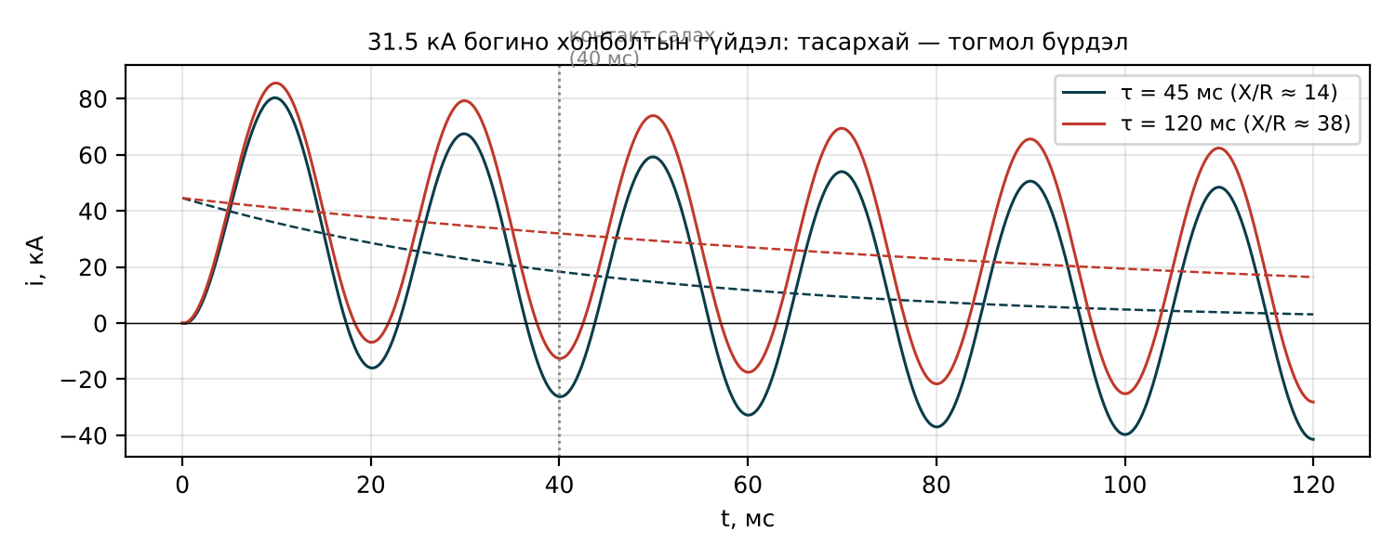
Зураг 3.2. 31.5 кА-ын тэгш бус богино холболтын гүйдэл, τ = 45 ба 120 мс
Хүснэгт 3.2. Тогмол бүрдлийн хугацааны тогтмол ба контакт салах агшин дахь тогмол бүрдэл (50 Гц)
τ, мс | X/R | $d_{dc}$ (20 мс), % | $d_{dc}$ (30 мс), % | $d_{dc}$ (40 мс), % | $d_{dc}$ (50 мс), % | Хэрэглээ
45 | 14.1 | 64.1 | 51.3 | 41.1 | 32.9 | Стандарт утга
60 | 18.8 | 71.7 | 60.7 | 51.3 | 43.5 | ≤ 52 кВ тусгай
75 | 23.6 | 76.6 | 67.0 | 58.7 | 51.3 | 72.5–800 кВ тусгай
120 | 37.7 | 84.6 | 77.9 | 71.7 | 65.9 | Генератор, том АТ-ын ойр
Жишээ 3.1. 110 кВ-ын дэд станцын шинд гурван фазын богино холболтын гүйдэл $I_{k}=31.5$ кА, хэлхээний $X/R=14$. Хамгаалалт 10 мс, таслуурын салах хугацаа 30 мс. Контакт салах агшны тогмол бүрдэл, тэгш бус таслах гүйдэл ба залгах гүйдлийн оргилыг тодорхойлъё.
Бодолт. (3.3)-аар $τ=14/314.16=0.0446$ с $=44.6$ мс. Контакт салах хугацаа $t_{op}=10+30=40$ мс. (3.4)-өөр $d_{dc}=e^{−40/44.6}=0.408$ (40.8 %). (3.5)-аар $I_{asym}=31.5\sqrt{1+2⋅{0.408}^{2}}=31.5⋅1.154=36.4$ кА. (3.6)-аар $κ=1.02+0.98 e^{−3/14}=1.811$, $i_{p}=1.811⋅1.414⋅31.5=80.7$ кА. Стандарт таслуур (τ = 45 мс) нь 31.5 кА-ын таслах, $2.5⋅31.5=78.75$ кА-ын залгах чадвартай тул $κ$-аар тооцсон 80.7 кА нь стандартын утгаас 2.5 %-иар их байна. Иймээс энэ хэлхээнд 40 кА-ын (залгах гүйдэл 100 кА) таслуур сонгох, эсвэл үйлдвэрлэгчээс 2.6-гийн коэффициенттэй туршилтын баталгаа шаардана.

2.2. Сэргээгдэх завсрын хүчдэл (СЗХ, TRV)
Гүйдэл тасарсны дараа таслуурын контакт хоорондох хүчдэлийг сэргээгдэх завсрын хүчдэл (СЗХ, transient recovery voltage — TRV) гэнэ. Индукцлэлтэй хэлхээнд гүйдэл хүчдэлээс 90°-аар хоцордог тул гүйдлийн тэгийн агшинд эх үүсвэрийн хүчдэл оргил утгадаа байна. Тэгээс өмнө контакт хооронд нумын бага хүчдэл байсан бол тэгийн дараа хүчдэл огцом эх үүсвэрийн утга руу «шилжинэ»; хэлхээний индукцлэл $L$ ба багтаамж $C$-ийн улмаас энэ шилжилт хэлбэлзэлтэй явагдана. Нэг давтамжит хэлхээнд
$$u_{TRV}\left(t\right)=k_{af} U_{0}\left(1−cosω_{0}t\right), f_{0}=\frac{1}{2π\sqrt{LC}} \left(3.7\right)$$
энд $U_{0}$ — гүйдлийн тэгийн агшин дахь эх үүсвэрийн хүчдэл, $k_{af}$ — сааруулалтыг харгалзсан далайцын коэффициент ($1<k_{af}<2$), $f_{0}$ — хэлбэлзлийн давтамж. СЗХ-ийн оргил ба хурд нь:
$$u_{c}=k_{pp} k_{af} U_{r}\sqrt{\frac{2}{3}}, RRRV=\frac{u_{c}}{t_{3}} \left(3.8\right)$$
энд $U_{r}$ — таслуурын нэрлэсэн хүчдэл, $k_{pp}$ — эхэнд таслах фазын коэффициент (first-pole-to-clear factor): саармаг нь үр дүнтэй газардуулагдсан 100 кВ-оос дээш системд 1.3, газардуулаагүй буюу нөхөн газардуулсан ≤ 72.5 кВ-ын системд 1.5; $t_{3}$ — оргилд хүрэх хугацаа.
100 кВ ба түүнээс дээш хүчдэлд СЗХ нь хоёр үе шаттай (эхний огцом өсөлт нь ойрын трансформатор, шугамын долгионоос, дараагийн удаан өсөлт нь системийн алслагдсан хэсгээс) тул IEC 62271-100 дөрвөн параметрт хүрээ-г хэрэглэдэг (Зураг 3.3, а): $u_{1}$, $t_{1}$, $u_{c}$, $t_{2}$. T100 туршилтын хувьд
$$u_{1}=0.75 k_{pp} U_{r}\sqrt{\frac{2}{3}}, t_{1}=\frac{u_{1}}{RRRV}, t_{2}=4 t_{1} \left(3.9\right)$$
ба 145 кВ хүртэлх хүчдэлд RRRV = 2 кВ/мкс гэж тогтоосон. Түүнээс гадна хүрээний эхэнд $t_{d}$ сааталтай шулуун (delay line) тодорхойлогдоно. 100 кВ-оос доош хүчдэлд хоёр параметрт ($u_{c}$, $t_{3}$) хүрээ хэрэглэх ба кабелийн (S1) ба агаарын шугамын (S2) системийг ялгадаг.
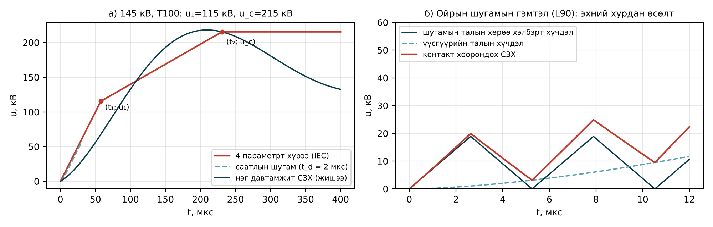
Зураг 3.3. СЗХ-ийн хүрээ: а) 145 кВ T100 дөрвөн параметрт хүрээ; б) ойрын шугамын гэмтлийн хөрөө хэлбэрт СЗХ
Таслах гүйдэл багасах тусам СЗХ хурдасч, далайцын коэффициент өсдөг (T10-д 1.7, T30-д 1.54, T60-д 1.5, T100-д 1.4).
Жишээ 3.2. а) 145 кВ-ын таслуурын T100 туршилтын дөрвөн параметрт хүрээг тодорхойлъё ($k_{pp}=1.3$, $k_{af}=1.4$, RRRV = 2 кВ/мкс). б) 10 кВ-ын шинд ($I_{k}=20$ кА, шинын ба трансформаторын эквивалент багтаамж $C=50$ нФ, саармаг тусгаарлагдсан) нэг давтамжит СЗХ-ийн оргил, хугацаа, дундаж хурдыг ойролцоогоор тооцъё; $k_{af}=1.8$.
Бодолт. а) $\sqrt{2/3}=0.8165$. (3.9)-өөр $u_{1}=0.75⋅1.3⋅145⋅0.8165=115.4$ кВ, $t_{1}=115.4/2=57.7$ мкс, $t_{2}=4⋅57.7=231$ мкс. (3.8)-аар $u_{c}=1.3⋅1.4⋅145⋅0.8165=215.5$ кВ. Эдгээр нь IEC 62271-100-ийн 145 кВ-ын хүснэгтийн утгатай (115 кВ, 58 мкс, 215 кВ, 232 мкс) таарч байна.
б) Эх үүсвэрийн эсэргүүцэл $X=10.5/\left(\sqrt{3}⋅20\right)=0.303$ Ом, $L=X/ω=0.965$ мГн. (3.7)-оор $f_{0}=1/\left(2π\sqrt{0.965⋅{10}^{−3}⋅50⋅{10}^{−9}}\right)=22.9$ кГц. Фазын хүчдэлийн оргил $\sqrt{2}⋅10.5/\sqrt{3}=8.57$ кВ, эхэнд таслах фазад $1.5⋅8.57=12.86$ кВ. СЗХ-ийн оргил $1.8⋅12.86=23.1$ кВ, оргилд хүрэх хугацаа $t_{3}≈1/\left(2f_{0}\right)=21.8$ мкс, дундаж хурд $23.1/21.8≈1.06$ кВ/мкс. Энэ нь 12 кВ-ын таслуурын стандарт СЗХ-ийн оргил ($1.5⋅1.4⋅12⋅0.8165=20.6$ кВ)-оос их тул шинд богино холболтын гүйдлийг хязгаарлах реактор, эсвэл СЗХ-ийн хурдыг бууруулах конденсатор (ихэвчлэн 0.1–0.5 мкФ) нэмэх эсэхийг шалгана.

2.3. Ойрын шугамын гэмтэл
Таслуураас хэдэн зуун метрээс хэдэн километрийн зайд агаарын шугамд гарсан ойрын шугамын гэмтэл (short-line fault, SLF) нь SF6 таслуурын хувьд дулааны үеийн хамгийн хүнд горим юм. Гүйдэл тасрахад шугамын тал дахь хүчдэл шугамын долгионы эсэргүүцэл $Z$ ба гүйдлийн өөрчлөлтийн хурдаар тодорхойлогдох хурдтай өсч, шугамын төгсгөл хүртэл долгион явж буцах хугацааны дотор хөрөө хэлбэрт хэлбэлзэнэ (Зураг 3.3, б):
$$s=\frac{du_{L}}{dt}=Z \frac{di}{dt}=Z\sqrt{2} ω I_{L} \left(3.10\right)$$
энд $I_{L}$ — шугамын гэмтлийн гүйдэл (L90 туршилтад нэрлэсэн таслах гүйдлийн 90 %, L75-д 75 %), $Z=450$ Ом — IEC-ийн тогтоосон долгионы эсэргүүцэл. Шугамын талын хүчдэлийн оргил хэдхэн арван кВ боловч эхний 1–3 мкс-т 5–10 кВ/мкс хурдтай өсдөг нь тэгийн дараах гүйдлийг дахин халаана. SF6 таслуурын SLF чадварыг хошууны хийц, хийн урсгалын даралт тодорхойлдог; вакуум таслуур нь дулааны үеийн сэргэлт маш хурдан тул SLF горимд мэдрэмж багатай.
Жишээ 3.3. 145 кВ, 40 кА-ын таслуурын L90 туршилтын шугамын талын хүчдэлийн өсөлтийн хурд ба шугамын хэсгийн уртыг тооцъё. Шугамын хувийн эсэргүүцэл $x_{0}=0.4$ Ом/км, долгионы эсэргүүцэл $Z=450$ Ом, оргилын коэффициент 1.6.
Бодолт. $I_{L}=0.9⋅40=36$ кА. $di/dt=\sqrt{2}⋅314.16⋅36 000=16.0⋅{10}^{6}$ А/с $=16.0$ А/мкс. (3.10)-аар $s=450⋅16.0$ В/мкс $=7.2$ кВ/мкс (IEC-ийн 0.2 кВ/(мкс·кА) коэффициентоор $0.2⋅36=7.2$ кВ/мкс). Үүсгүүрийн эсэргүүцэл $X_{s}=145/\left(\sqrt{3}⋅40\right)=2.09$ Ом; гүйдлийг 90 % болгох шугамын эсэргүүцэл $X_{L}=X_{s}\left(1/0.9−1\right)=0.233$ Ом, урт $0.233/0.4=0.58$ км. Шугамын талын хүчдэлийн оргил $u_{L}=1.6⋅\frac{X_{L}}{X_{s}+X_{L}}⋅\sqrt{2}⋅\frac{145}{\sqrt{3}}=18.9$ кВ, түүнд хүрэх хугацаа $18.9/7.2≈2.6$ мкс. Ийнхүү хэдэн зуун метрийн зайтай гэмтэл нь таслуурын хувьд шинийн гэмтлээс хүнд байдаг.

3. Вакуум таслуур

3.1. Вакуум камерын бүтэц
Вакуум таслуурын зүрх нь битүүмжилсэн вакуум камер (vacuum interrupter) юм (Зураг 3.4, а). Түүний бүрхүүл нь хөнгөн цагааны ислийн (Al₂O₃) керамик цилиндр бөгөөд хоёр үзүүрийг металл таглаагаар гагнан битүүмжилж, дотор нь ${10}^{−2}$–${10}^{−4}$ Па-ийн гүн вакуум үүсгэдэг. Тогтмол контакт нэг таглаанд хатуу бэхлэгдэх ба хөдлөх контакт нь зэвэрдэггүй гангийн сильфон-оор дамжин вакуумыг алдагдуулахгүйгээр 8–12 мм (12 кВ), 20–60 мм (72.5–145 кВ) хөдөлнө. Контактыг тойрсон металл уурын дэлгэц нь нумын үед ууршсан металлыг шингээж, керамикийн дотор гадаргууд наалдахаас хамгаалж, цахилгаан орны тархалтыг жигдрүүлнэ.
Вакуумд нум нь орчны хийгээр бус, контактын металлын уураар оршдог. Гүйдлийн тэгийн ойролцоо уур үүсэх нь зогсож, металлын уур хэдхэн микросекундэд дэлгэц, контактын гадаргууд конденсацлагдана. Иймээс завсрын бат бэх 10 кВ/мкс-ээс их хурдтай сэргэдэг нь вакуумын гол давуу тал юм. Вакуумын бат бэх зайнаас шугаман бус ($U∼d^{0.5}$) өсдөг тул өндөр хүчдэлд камер томордог; сүүлийн 15 жилд 72.5–145 кВ-ын нэг камертай таслуур цуврал үйлдвэрлэгдэх болсон.
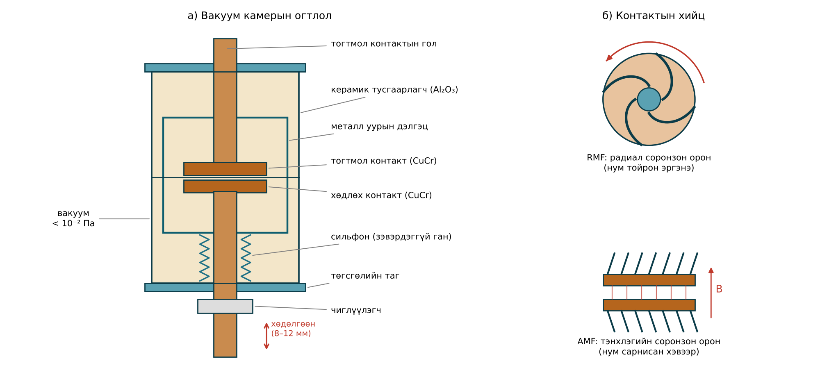
Зураг 3.4. Вакуум камер: а) огтлол; б) RMF ба AMF контактын хийц

3.2. Контактын хийц: RMF ба AMF
Бага гүйдэлд (хэдэн кА хүртэл) вакуум нум нь контактын гадаргуу дээр олон катодын толбод хуваагдсан сарнисан хэлбэртэй байна. Гүйдэл ихсэхэд нум нэг цэгт агшиж, анодын толбо үүсч, контактыг хайлуулдаг. Агшсан нумыг удирдахын тулд хоёр төрлийн соронзон орны хийц хэрэглэдэг (Зураг 3.4, б):
- Радиал соронзон орон (RMF) — контактад спираль буюу ховилтой (contrate) хэлбэр өгснөөр гүйдлийн зам нь радиал соронзон орон үүсгэж, агшсан нумыг Лоренцын хүчээр контактын захаар 100 м/с-ээс их хурдтай эргүүлнэ. Ингэснээр нэг цэгт хайлалт үүсэхгүй. 12–40.5 кВ, 25–40 кА-д түгээмэл.
- Тэнхлэгийн соронзон орон (AMF) — контактын ард ороомог буюу ховилтой аяга хэлбэрийн хийцээр тэнхлэгийн дагуу соронзон орон үүсгэж, нумыг их гүйдэлд ч сарнисан хэвээр байлгана. Энерги бүх гадаргууд жигд тархах тул 50–63 кА ба 72.5–145 кВ-ын камерт хэрэглэнэ.
Контактын материал нь ихэвчлэн CuCr (25–50 % хром) хайлш юм: зэс нь дамжуулах чанар, хром нь гагнагдахаас хамгаалах ба хийг шингээх (геттер) чанар өгнө.

3.3. Тасрах гүйдэл ба хэт хүчдэл
Вакуум нум бага гүйдэлд тогтворгүй болж, гүйдэл байгалийн тэгт хүрэхээс өмнө огцом тасрах — гүйдэл тасрах (current chopping) үзэгдэл гардаг. CuCr контактын тасрах гүйдэл 2–5 А. Индукцлэлтэй ачааллыг (сул явалттай трансформатор, хөдөлгүүр, реактор) салгахад индукцлэлд хуримтлагдсан соронзон энерги багтаамжид шилжиж хэт хүчдэл үүсгэнэ. Энергийн тэнцвэрээс
$$\frac{1}{2}C u_{max}^{2}=\frac{1}{2}C U_{0}^{2}+\frac{1}{2}L i_{ch}^{2} ⇒ u_{max}=\sqrt{U_{0}^{2}+Z_{0}^{2} i_{ch}^{2}}, Z_{0}=\sqrt{\frac{L}{C}} \left(3.11\right)$$
энд $i_{ch}$ — тасрах гүйдэл, $U_{0}$ — тасрах агшин дахь багтаамжийн хүчдэл, $Z_{0}$ — ачааллын долгионы (характеристик) эсэргүүцэл. Үүнээс гадна хөдөлгүүрийг эхлүүлэх үед салгахад олон удаагийн дахин асалт (multiple reignitions) үүсч, хүчдэлийн шат өндөр давтамжтай өсөх аюултай. Үүнийг RC-сааруулагч (snubber) эсвэл ZnO хязгаарлагчаар хязгаарладаг.
Жишээ 3.4. 10 кВ-ын вакуум таслуураар сул явалттай трансформатор салгахад тасрах гүйдэл $i_{ch}=3$ А, трансформаторын талын долгионы эсэргүүцэл $Z_{0}=5$ кОм. Хэт хүчдэлийн оргилыг тодорхойлж, CuBi (тасрах гүйдэл 0.5 А) контакттай харьцуулъя. Тасрах агшинд $U_{0}$ нь фазын хүчдэлийн оргил гэж үз.
Бодолт. $U_{0}=\sqrt{2}⋅10.5/\sqrt{3}=8.57$ кВ. CuCr: $Z_{0}i_{ch}=5000⋅3=15$ кВ; (3.11)-ээр $u_{max}=\sqrt{{8.57}^{2}+{15}^{2}}=17.3$ кВ $=2.0$ х.н. CuBi: $Z_{0}i_{ch}=2.5$ кВ, $u_{max}=\sqrt{{8.57}^{2}+{2.5}^{2}}=8.93$ кВ $=1.04$ х.н. Бага тасрах гүйдэлтэй материал хэт хүчдэлийг бууруулдаг боловч CuBi нь их гүйдэл тасалж чадвар, гагнагдахаас хамгаалах чанар муу тул орчин үед CuCr контакт + ZnO хязгаарлагч ашиглах нь түгээмэл.

3.4. Өндөр хүчдэлийн вакуум таслуур
72.5–145 кВ-ын вакуум таслуурын камер 0.5 м орчим урттай, AMF контакттай бөгөөд нэг туйлд нэг камер байрладаг. Тусгаарлага нь гадна талаас фарфор/силикон тусгаарлагч доторх хуурай агаар буюу азот (цэвэр агаар) юм. Иймээс SF6-гүй, хүлэмжийн хийгүй таслуур болж, 145 кВ хүртэл цуврал хэрэглээнд нэвтэрсэн. Засварын мөчлөг 20–30 жил, хүйтэнд хий шингэрэх асуудалгүй. Сул тал нь багтаамжийн гүйдлийг таслахад дахин цохилтын магадлал ба нэг камерын үнэ өндөр.

4. SF6 таслуур ба SF6-гүй технологи

4.1. Пуффер ба өөрөө үлээх камер
SF6 нь электроныг барьдаг цахилгаан сөрөг хий тул агаараас 2.5–3 дахин бат бэхтэй, задарсан SF6 тэгийн ойролцоо хурдан эргэн нэгддэг.
Пуффер (шахах) таслуур-д хөдлөх контакттай холбоотой бүлүүр хийг шахаж, тэгийн орчимд хошуугаар нум руу үлээнэ. Шахах энергийг хөтлүүр өгөх тул энерги их, голдуу гидравлик хөтлүүр хэрэглэдэг.
Өөрөө үлээх (self-blast) камер (Зураг 3.5) нь нумын энергийг өөрийг нь хийг шахахад ашигладаг. Нум PTFE хошуунд шатаж, хөрш халаах эзэлхүүн дэх хийг халааж, даралтыг 2–3 дахин өсгөнө. Гүйдэл тэгд ойртоход нумын суваг нарийсч, халаах эзэлхүүн дэх өндөр даралттай хий хошуугаар буцаж урсаж нумыг үлээнэ. Бага гүйдлийн үед нумын энерги бага тул жижиг пуффер эзэлхүүн нэмэлтээр хийг шахна; хавхлага хоёр эзэлхүүнийг тусгаарлана. Үр дүнд хөтлүүрийн энерги 50–70 %-иар буурч, пүршин хөтлүүр 550 кВ хүртэл хэрэглэгдэх болсон.
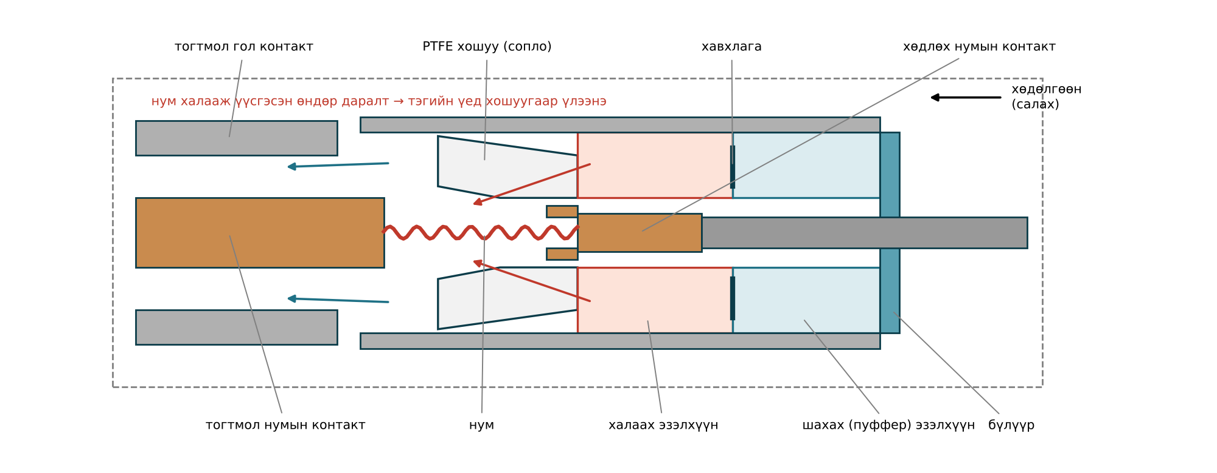
Зураг 3.5. SF6 өөрөө үлээх нум унтраах камерын огтлол (салах үе)
Хийн даралтын өсөлтийг ойролцоогоор тогтмол эзэлхүүнд нумаас шингэсэн энергиэр үнэлж болно:
$$Δp≈\frac{\left(γ−1\right) k_{h} W_{нум}}{V_{h}} \left(3.12\right)$$
энд $γ≈1.1$ — SF6-ийн дулаан багтаамжийн харьцаа, $k_{h}$ — нумын энергийн халаах эзэлхүүнд шилжих хэсэг (0.2–0.4), $V_{h}$ — халаах эзэлхүүн. Жишээ нь, $W_{нум}=100$ кЖ, $k_{h}=0.3$, $V_{h}=2$ л үед $Δp≈0.1⋅30 000/0.002=1.5$ МПа, өөрөөр хэлбэл анхны 0.6 МПа-аас 3–4 дахин өсөх ба энэ нь их гүйдлийг үлээх хангалттай даралт юм.

4.2. SF6-ийн экологийн асуудал ба хүйтэн уур амьсгал
SF6-ийн 100 жилийн дэлхийн дулаарлын потенциал GWP ≈ 23 500 (IPCC AR5), агаар мандалд 3200 жил задрахгүй. Европын холбооны F-хийн дүрэм (EU) 2024/573 нь шинэ хуваарилах байгууламжид SF6 хэрэглэхийг үе шаттай хориглож байна: 24 кВ хүртэл 2026, 24–52 кВ 2030, 52–145 кВ 2028, 145 кВ-оос дээш 2032 оноос (тусгай нөхцөлтэй үл хамаарах заалттай).
Хоёр дахь асуудал нь хүйтэнд шингэрэх явдал юм. Битүүмжилсэн бүрхүүлд хийн нягт тогтмол тул температур буурахад даралт абсолют температуртай пропорциональ буурна (изохор). Энэ шулуун ханасан уурын даралтын муруйтай огтлолцох цэгээс доош SF6 шингэрч, нягт, улмаар бат бэх, таслах чадвар буурна (Зураг 3.6). Ханасан уурын даралтыг гурвалсан цэг (−50.8 °C, 0.223 МПа) ба критик цэг (45.5 °C, 3.76 МПа)-ийн хооронд Клаузиус–Клапейроны хялбаршуулсан хэлбэрээр ойролцоолж болно:
$$p_{s}\left(T\right)=p_{tr}exp\left[B\left(\frac{1}{T_{tr}}−\frac{1}{T}\right)\right], p\left(T\right)=p_{20} \frac{T}{293.15} \left(3.13\right)$$
энд $B≈2076$ К, $p_{20}$ — 20 °C-ийн дүүргэлтийн даралт (абс.).
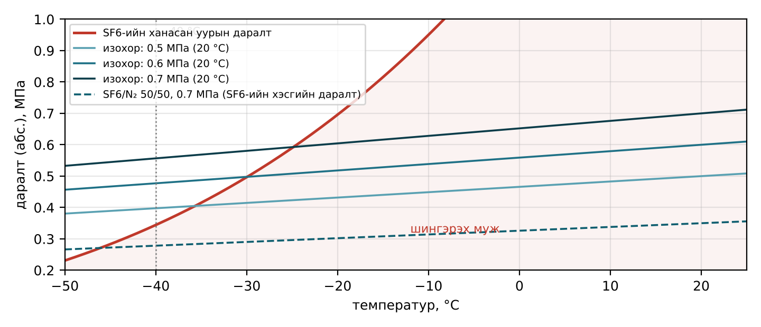
Зураг 3.6. SF6-ийн ханасан уурын даралт ба битүүмжилсэн бүрхүүлийн изохор (ойролцоо тооцоо)
Жишээ 3.5. 126 кВ-ын SF6 таслуур 20 °C-д 0.6 МПа (абс.) даралттай, 8 кг SF6-тай. а) Шингэрэх температурыг (3.13)-аар үнэлж, −40 °C-д ажиллах боломжийг шалгая. б) SF6/N₂ (50/50) хольцоор 0.7 МПа-д дүүргэвэл яах вэ? в) Жилийн алдагдал 0.5 % бол CO₂-эквивалент ялгарлыг тооцъё.
Бодолт. а) $p_{s}\left(T\right)=p\left(T\right)$ тэгшитгэлийг тоон аргаар бодвол $T≈243.2$ К, өөрөөр хэлбэл ≈ −30 °C. −40 °C-д изохорын даралт $0.6⋅233.15/293.15=0.477$ МПа нь ханасан даралт 0.344 МПа-аас их тул хийн нэг хэсэг шингэрч, даралт 0.344 МПа хүртэл буурна — таслуур түгжигдэх (блоклох) даралтаас доош орох эрсдэлтэй. Иймээс бүрхүүлийг халаагуураар (dead-tank) халаах эсвэл бага даралт сонгоно (0.5 МПа-д ≈ −36 °C, 0.4 МПа-д ≈ −42 °C).
б) SF6-ийн хэсгийн даралт $0.35$ МПа, түүний изохор ханасан муруйтай ≈ −46 °C-д огтлолцоно. Хольц −40 °C-д шингэрэхгүй, харин бат бэх ба таслах чадвар нь цэвэр SF6-оос бага тул нэрлэсэн таслах гүйдлийг бууруулах (жишээ нь 40 → 31.5 кА) шаардлагатай байдаг.
в) $m⋅GWP=8⋅23 500=188$ т CO₂-экв; жилийн алдагдал $0.005⋅188=0.94$ т CO₂-экв. 30 жилийн ашиглалт ба ашиглалтын төгсгөлд хий бүрэн цуглуулахгүй бол (≈ 5 %) нийт ≈ 38 т CO₂-экв болно.

4.3. SF6-гүй технологи: g³ ба цэвэр агаар
g³ (green gas for grid) нь фторнитрил C4-FN (4–10 %), CO₂ ба O₂-ийн хольц юм. Цахилгаан бат бэх нь ижил даралтад SF6-тай ойролцоо, GWP нь хольцын хувьд 300–500 орчим (SF6-аас 98 %-иас их бага). Нум унтраах зарчим нь SF6-ийн өөрөө үлээх камертай төстэй тул одоо байгаа SF6 тоноглолын хийцийг бага өөрчлөлтөөр ашиглах боломжтой. 145 кВ-ын таслуур, 420 кВ хүртэлх КРУЭ/GIS үйлдвэрлэгдэж байна. Сул тал нь C4-FN-ийн шингэрэх температур өндөр тул хүйтэнд (−30…−40 °C) CO₂-ийн хувь ба даралтыг нэмэгдүүлдэг.
Цэвэр агаар + вакуум (clean air: 80 % N₂, 20 % O₂) шийдэлд таслах үүргийг вакуум камер, тусгаарлах үүргийг хуурай шахсан агаар гүйцэтгэнэ. GWP = 0, хоргүй, задралын бүтээгдэхүүнгүй. Цэвэр агаарын бат бэх SF6-оос 2.5–3 дахин бага тул даралт өндөр (≈ 1 МПа-аас их) эсвэл тусгаарлах зай их; иймээс 72.5–145 кВ-ын КРУЭ/GIS ба ил таслуур цуврал хэрэглээнд нэвтэрч, өндөр хүчдэлийн хувилбарууд хөгжүүлэлтийн шатанд байна. Монголын хүйтэн уур амьсгалд цэвэр агаар нь шингэрэх асуудалгүйгээрээ онцгой давуу талтай.

5. Таслуурын хөтлүүр
Хөтлүүр (operating mechanism) нь контактыг шаардлагатай хурд, хугацаа, дарааллаар хөдөлгөх энергийг хуримтлуулж, өгдөг. Таслуурын гэмтлийн ихэнх нь механик хэсэг, хөтлүүрээс үүсдэг.
Пүршин хөтлүүр (Зураг 3.7): цахилгаан мотор бууруулагчаар дамжуулан хаах пүрш-ийг 10–15 с-д цэнэглэнэ. Хаах ороомог (Y1) түгжээг суллахад хаах пүрш кулачок ба хөшүүргээр дамжуулан контактыг хаахын зэрэгцээ нээх пүрш-ийг чангална. Таслах ороомог (Y2, ихэвчлэн давхардсан Y3) түгжээг суллахад нээх пүрш контактыг салгана. Хаасны дараа мотор хаах пүршийг дахин цэнэглэх тул O–0.3 с–CO–3 мин–CO автомат дахин залгах дарааллыг гүйцэтгэх энерги үргэлж хадгалагдана. Пүршний хуримтлуулсан энерги
$$W_{пүрш}=\frac{1}{2}k\left(x_{1}^{2}−x_{2}^{2}\right) \left(3.14\right)$$
энд $k$ — пүршний хатуулаг, $x_{1}$, $x_{2}$ — цэнэглэсэн ба суллагдсан үеийн хэв гажилт.
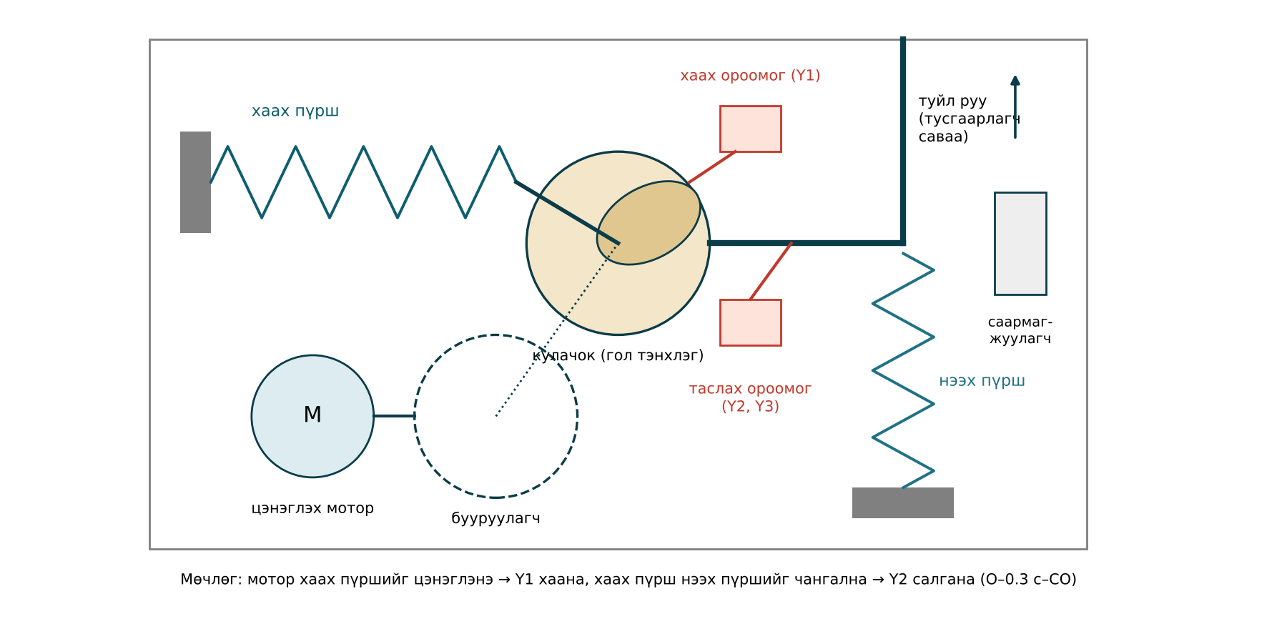
Зураг 3.7. Пүршин хөтлүүрийн зарчмын бүтэц
Гидравлик ба гидропүршин хөтлүүр: тосны насос азотын эсвэл таваг пүршний хуримтлуурыг 30–40 МПа хүртэл цэнэглэж, хавхлагаар тосыг хөдлөх бүлүүрт өгнө. Хүч ихтэй тул 245–800 кВ-ын пуффер таслуурт хэрэглэгддэг.
Моторт хөтлүүр (servo motor drive): сервомотор конденсаторт хуримтлуулсан энергиэр контактыг программчилсан хурд, байрлалын муруйгаар хөдөлгөнө. Механик хэсэг цөөн, хөдөлгөөнийг тасралтгүй хянах, удирдлагатай коммутацад нарийвчлал өндөр. Тогтмол соронзон хөтлүүр нь дунд хүчдэлийн вакуум таслуурт түгээмэл (100 000 хүртэл механик үйлдэл).
Хүснэгт 3.3. Хөтлүүрийн төрлийн харьцуулалт
Үзүүлэлт | Пүршин | Гидравлик/гидропүршин | Моторт (серво) | Соронзон (МН)
Хэрэглэх хүчдэл | 12–550 кВ | 72.5–1100 кВ | 72.5–550 кВ | 6–40.5 кВ
Энергийн хуримтлуур | Хаах/нээх пүрш | Азот, таваг пүрш | Конденсатор | Конденсатор + соронз
Механик эдэлгээ | M2: 10 000 | M2: 10 000 | 10 000-аас их | 30 000–100 000
Хүйтний мэдрэмж | Тосолгоо, халаагуур | Тосны зуурамтгай чанар их | Электроникийн халаалт | Конденсаторын багтаамж буурна
Удирдлагатай коммутацад | Сайн (залруулгатай) | Сайн | Маш сайн | Маш сайн
Засвар | Тосолгоо, тохируулга | Битүүмжлэл, тос | Бага | Бараг үгүй
Хүйтэн уур амьсгалын нөлөө. −40 °C-д тосолгооны материал өтгөрч, пүршний хатуулаг, түгжээний үрэлт өөрчлөгдөж, хаах/салах хугацаа 2–5 мс-ээр уртасдаг. Иймээс хөтлүүрийн шүүгээнд термостатаар удирдах халаагуур (ихэвчлэн 2 ширхэг: байнгын ба нэмэлт), хүйтэнд тэсвэртэй (−50 °C хүртэл) тос, тосолгоо, битүүмжлэлийн материалыг заавал тусгана.

6. Удирдлагатай коммутац (point-on-wave)

6.1. Зарчим ба нарийвчлал
Таслуурыг санамсаргүй агшинд залгах, салгах нь трансформаторын соронзлох гүйдлийн огцом өсөлт (inrush), конденсаторын батарейн залгалтын гүйдэл, шугам залгах хэт хүчдэл, шунт реакторыг салгахад дахин асалт зэрэг үзэгдлийг үүсгэнэ. Удирдлагатай коммутац (controlled switching, point-on-wave) нь хүчдэл буюу гүйдлийн муруйн оновчтой фазад контактыг хаах, салгах зорилготой. Удирдлагын төхөөрөмж (CSD) нь лавлах хүчдэлийн тэгийг илрүүлж, таслуурын хаах хугацааг урьдчилан тооцон тушаалыг хойшлуулна:
$$t_{тушаал}=t_{тэг}+n T+\frac{θ_{зорилт}}{{360}^{∘}}T−t_{хаах}\left(ϑ,U_{удир},p,…\right) \left(3.15\right)$$
энд $T=20$ мс, $n$ — бүхэл үеийн тоо, $θ_{зорилт}$ — зорилтот фаз, $t_{хаах}$ — температур $ϑ$, удирдлагын хүчдэл $U_{удир}$, хийн даралт $p$, сул зогсолтын хугацаанаас хамаарсан хаах хугацаа. Удирдлагатай коммутацын үр дүн таслуурын механик тархалтаас шууд хамаарна: ±1 мс нь 50 Гц-д ±18°-тай тэнцүү. Шаардлага ба хэрэглээг IEC TR 62271-302 тодорхойлно.
Залгахдаа контакт хүрэхээс өмнөх урьдчилсан нум (prestrike)-ыг зорилтот фазад залруулна.

6.2. Трансформаторыг залгах
Трансформаторыг сүлжээнд залгахад гол дахь соронзон урсгал үлдэгдэл урсгал $Φ_{r}$-аас эхэлж, хүчдэлийн интеграл болж өөрчлөгдөнө. Хүчдэл $u=sinωt$ (х.н.) бол $θ$ фазад залгасны дараах урсгал
$$Φ\left(t\right)=Φ_{r}+cosθ−cosωt \left(3.16\right)$$
ба хамгийн их утга $Φ_{max}=1+\left|Φ_{r}+cosθ\right|$ болно. Хүчдэлийн тэгт ($θ=0$) үлдэгдэл урсгалтай ижил тэмдэгтэйгээр залгавал $Φ_{max}=2+Φ_{r}$ хүрч, гол гүн ханан, соронзлох гүйдэл нэрлэсэн гүйдлийн 5–10 дахин хүрнэ (Зураг 3.8). Тогмол бүрдэлгүй, шууд тогтвортой урсгал үүсэх оновчтой фаз нь
$$cosθ_{opt}=−Φ_{r} \left(3.17\right)$$
нөхцөлөөр тодорхойлогдоно. Иймээс удирдлагатай залгалтад үлдэгдэл урсгалыг салгах үеийн хүчдэлийн интегралаар хэмжиж хадгалах шаардлагатай.
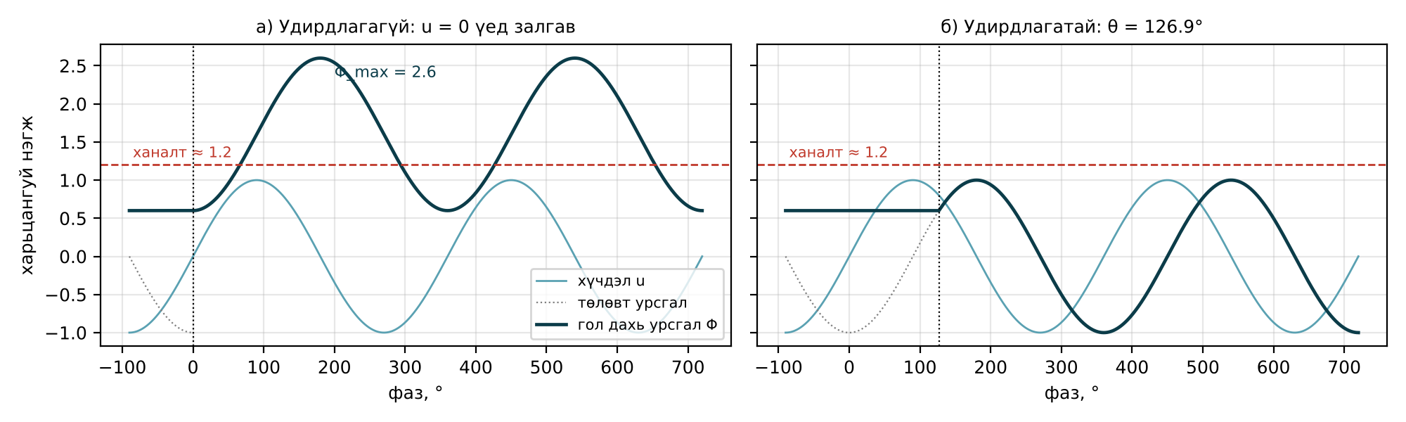
Зураг 3.8. Трансформаторыг залгах үеийн соронзон урсгал ($Φ_{r}$ = 0.6): а) удирдлагагүй; б) удирдлагатай
Жишээ 3.6. 110/10 кВ-ын трансформаторын нэг фазын үлдэгдэл урсгал $Φ_{r}=0.6$ х.н., голын ханалт 1.2 х.н. а) Удирдлагагүй хамгийн муу тохиолдол ба удирдлагатай залгалтын оновчтой фазыг тодорхойлъё. б) Таслуурын хаах хугацааны тархалт ±1 мс бол урсгалын оргил хэд болох вэ? в) −40 °C-д хаах хугацаа 3 мс-ээр уртсаныг CSD залруулаагүй бол яах вэ?
Бодолт. а) (3.16)-аар $θ=0$ үед $Φ_{max}=1+\left|0.6+1\right|=2.6$ х.н. — ханалтаас 2.2 дахин их, гүн ханалт. (3.17)-оор $θ_{opt}=arccos\left(−0.6\right)={126.9}^{∘}$, өөрөөр хэлбэл хүчдэлийн тэгээс $126.9/360⋅20=7.05$ мс-ийн дараа. Энэ үед $Φ_{max}=1.0$ х.н.
б) ±1 мс = ±18°. $θ={144.9}^{∘}$: $Φ_{max}=1+\left|0.6−0.818\right|=1.22$ х.н.; $θ={108.9}^{∘}$: $Φ_{max}=1+\left|0.6−0.323\right|=1.28$ х.н. Ханалтын ирмэгт хүрэх боловч соронзлох гүйдэл удирдлагагүй үеийнхээс хэдэн арав дахин бага.
в) 3 мс = 54°: $θ={180.9}^{∘}$, $Φ_{max}=1+\left|0.6−1.0\right|=1.40$ х.н. — ханалтаас давж, соронзлох гүйдэл мэдэгдэхүйц өснө. Тиймээс Монголын нөхцөлд CSD-ийн температурын залруулга, хөтлүүрийн халаалт удирдлагатай коммутацын үр дүнд шийдвэрлэх нөлөөтэй.

6.3. Шунт реактор ба шугамыг коммутацлах
Шунт реакторыг салгахад гүйдэл бага (хэдэн зуун А) тул нумын хугацаа богино үед гүйдэл тасарч (SF6-д ч тасрах гүйдэл бий), реакторын индукцлэл ба багтаамжийн хооронд хэт хүчдэл үүсэх, завсар хангалттай нээгдээгүй үед дахин асалт болж, реактор ба таслуурын тусгаарлагыг гэмтээх эрсдэлтэй. Удирдлагатай салгалт нь нумын хугацааг дахин асалтгүй хангалттай урт (ихэвчлэн гүйдлийн тэгээс 4–8 мс өмнө контакт салах) болгоно. Шунт реакторыг залгахдаа гүйдлийн тогмол бүрдлээс зайлсхийхийн тулд хүчдэлийн оргилд залгана.
Урт агаарын шугамыг залгахад контакт дээрх хүчдэлийн тэгт залгаж, хуучин залгах эсэргүүцлийг удирдлагатай коммутац ба ZnO хязгаарлагчаар орлуулж байна.

7. Конденсаторын батарейг коммутацлах

7.1. Ганц батарейг залгах
Цэнэггүй конденсаторын батарейг залгахад хэлхээ нь сүлжээний индукцлэл ба батарейн багтаамжаас бүрдсэн хэлбэлзлийн хэлхээ болж, залгалтын гүйдэл үүснэ. Хүчдэлийн оргилд залгасан хамгийн муу тохиолдолд оргил ба давтамжийг ойролцоогоор
$$i_{p}≈\sqrt{2} I_{C}\sqrt{\frac{S_{k}}{Q_{C}}}, f_{i}≈f\sqrt{\frac{S_{k}}{Q_{C}}} \left(3.18\right)$$
гэж тооцно. Энд $I_{C}$ — батарейн нэрлэсэн гүйдэл, $S_{k}$ — залгах цэгийн богино холболтын чадал, $Q_{C}$ — батарейн чадал.

7.2. Батарейг ар араас нь (back-to-back) залгах
Нэг шинд хэд хэдэн шатлалтай батарей ажиллаж байхад дараагийн шатыг залгахад цэнэглэгдсэн батарей нь залгагдах батарей руу маш бага индукцлэлээр (шина, кабель, хэдэн мкГн) шууд цэнэг шилжүүлэх тул залгалтын гүйдэл маш их, давтамж өндөр байна (Зураг 3.9):
$$i_{p}=U\sqrt{\frac{2}{3}}\sqrt{\frac{C_{eq}}{L}}, f_{i}=\frac{1}{2π\sqrt{L C_{eq}}}, C_{eq}=\frac{C_{1}C_{2}}{C_{1}+C_{2}} \left(3.19\right)$$
энд $U$ — шугамын хүчдэл, $L$ — батарейн хоорондох индукцлэл, $C_{1}$, $C_{2}$ — батарейн фазын багтаамж. Батарейн багтаамжийг чадлаас $C=Q_{C}/\left(ωU^{2}\right)$ гэж олно. IEC 62271-100-ийн дагуу таслуурын стандарт ар араас залгах залгалтын гүйдэл 20 кА (оргил), давтамж 4250 Гц; үүнээс хэтэрвэл цуваа реактор (дэмпфер) нэмнэ. Их залгалтын гүйдэл контактыг элэгдүүлж, гагнаж болзошгүй.
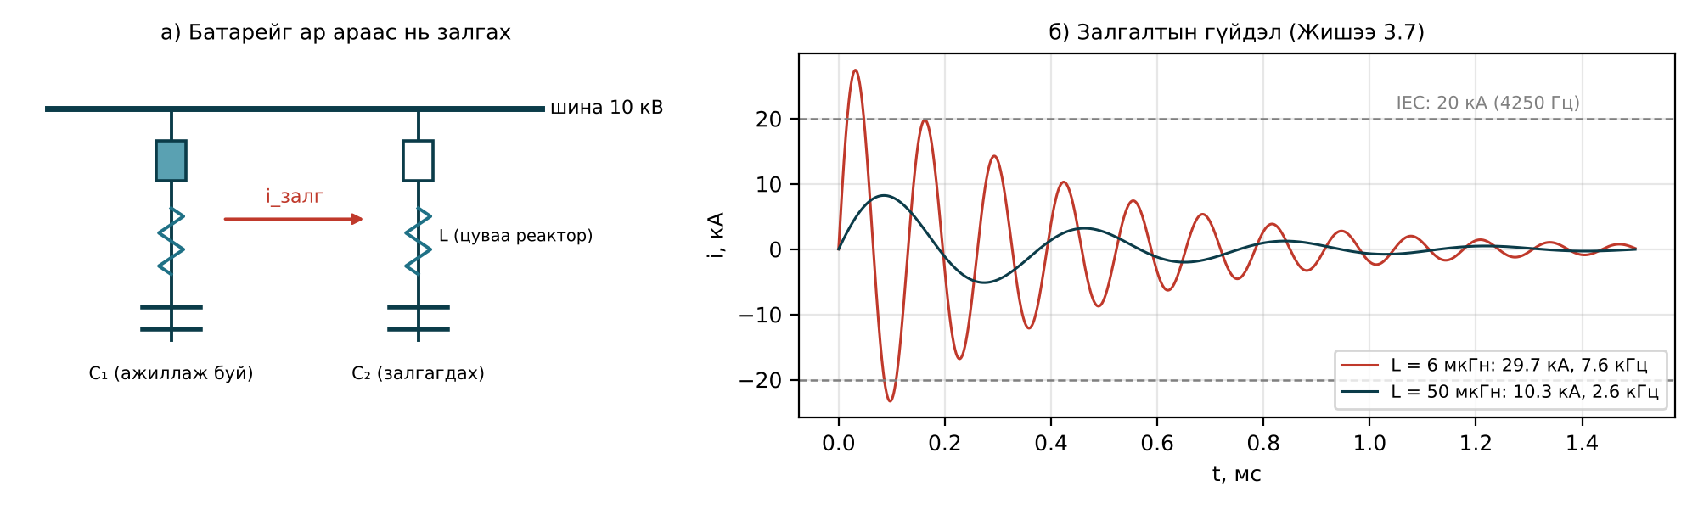
Зураг 3.9. Конденсаторын батарейг ар араас нь залгах: а) хэлхээ; б) залгалтын гүйдэл, цуваа реактортой ба реакторгүй
Жишээ 3.7. 10 кВ-ын дэд станцын шинд 5 Мвар-ын хоёр батарей шаталсан холбогдоно. Шинын богино холболтын чадал $S_{k}=250$ МВА, батарей хоорондох шина, кабелийн индукцлэл 6 мкГн. а) Эхний батарейг залгах; б) хоёр дахь батарейг ар араас нь залгах гүйдлийг тооцож, шаардлагатай цуваа реакторыг сонгоё.
Бодолт. а) $I_{C}=5/\left(\sqrt{3}⋅10.5\right)=0.275$ кА; $\sqrt{S_{k}/Q_{C}}=\sqrt{50}=7.07$. (3.18)-аар $i_{p}=1.414⋅0.275⋅7.07=2.75$ кА, $f_{i}=50⋅7.07=354$ Гц — асуудалгүй.
б) $C=5⋅{10}^{6}/\left(314.16⋅10 {500}^{2}\right)=144.4$ мкФ, $C_{eq}=72.2$ мкФ. $U\sqrt{2/3}=8.573$ кВ. (3.19)-өөр $L=6$ мкГн үед $i_{p}=8573\sqrt{72.2/6}=29.7$ кА, $f_{i}=1/\left(2π\sqrt{6⋅{10}^{−6}⋅72.2⋅{10}^{−6}}\right)=7.65$ кГц — стандартын 20 кА, 4250 Гц-ээс их. 20 кА-д хүргэх индукцлэл $L=C_{eq}{\left(8573/20 000\right)}^{2}=13.3$ мкГн, өөрөөр хэлбэл дор хаяж 7.3 мкГн нэмэх шаардлагатай. Нөөцтэй байхаар 50 мкГн-ийн цуваа реактор сонговол $i_{p}=8573\sqrt{72.2/50}=10.3$ кА, $f_{i}=2.65$ кГц болно. Реакторын реактив алдагдал $3⋅{275}^{2}⋅314.16⋅50⋅{10}^{−6}≈3.6$ квар — батарейн чадлын 0.07 % тул ач холбогдолгүй.

7.3. Багтаамжийн гүйдлийг таслах ба дахин цохилт
Конденсаторын батарейг салгахад гүйдэл тэгийн агшинд батарей хүчдэлийн оргилд цэнэглэгдсэн хэвээр үлдэх ба хагас үеийн дараа таслуурын завсарт 2 х.н. (саармаг нь газардуулаагүй батарейд эхэнд таслах фазад 2.5 х.н. хүртэл) хүчдэл үйлчилнэ. Энэ үед завсар цохигдвол (дахин цохилт, restrike) хэт хүчдэл 3 х.н.-ээс их болно. IEC 62271-100 нь дахин цохилтын магадлалаар таслуурыг C1 (бага магадлал) ба C2 (маш бага магадлал) ангид хуваадаг. Байнга коммутацлагддаг батарей (өдөрт хэд хэдэн удаа) ба кабелийн шугамд C2 ангийн таслуур сонгоно. Удирдлагатай коммутацаар батарейг хүчдэлийн тэгт залгах (саармаг нь газардуулсан батарейд) нь залгалтын гүйдлийг бараг тэглэдэг.
Хүснэгт 3.4. Удирдлагатай коммутацын стратеги
Ачаалал | Үйлдэл | Зорилтот агшин | Гол үр дүн
Хүчний трансформатор | Залгах | $cosθ=−Φ_{r}$ (үлдэгдэл урсгалаар) | Соронзлох гүйдэл 5–10 дахин буурна
Хүчний трансформатор | Салгах | Тогтмол фаз | Үлдэгдэл урсгалыг урьдчилан тодорхойлох
Шунт реактор | Залгах | Хүчдэлийн оргил | Тогмол бүрдэлгүй гүйдэл
Шунт реактор | Салгах | Гүйдлийн тэгээс 4–8 мс өмнө салах | Дахин асалтгүй
Конденсаторын батарей (газардуулсан) | Залгах | Хүчдэлийн тэг | Залгалтын гүйдэл, хэт хүчдэл бага
Конденсаторын батарей | Салгах | Нумын урт хугацаа | Дахин цохилтын магадлал бага
Агаарын шугам | Залгах/дахин залгах | Контакт дээрх хүчдэлийн тэг | Коммутацын хэт хүчдэл бага

8. Салгуур, газардуулагч ба салгагч-таслуур

8.1. Салгуур ба газардуулагч
Салгуурын үндсэн үүрэг бол засвар хийх хэсгийг гүйдэл дамжуулах хэсгээс найдвартай тусгаарлах явдал юм. Нээлттэй салгуурын завсрын тусгаарлагын тэсвэрлэх хүчдэл газар руух тусгаарлагаас 10–15 %-иар өндөр байх ёстой бөгөөд ингэснээр завсрын цохилт газардсан хэсэг рүү бус, газар руу явагдаж, ажилчдыг хамгаална. Салгуур нь зөвхөн «үл ялиг» гүйдэл (шина, тусгаарлагч, ГТ-ийн багтаамжийн 0.5 А хүртэлх гүйдэл) ба хоёр системийн шинын хооронд шилжүүлэх үеийн бага хүчдэлтэй шинийн шилжүүлэлтийн гүйдэл-ийг коммутацлах чадвартай.
Газардуулагч нь ихэвчлэн салгуурын тавцан дээр суурилуулагддаг. Ердийн газардуулагч (E0) гүйдэлгүй хэлхээг газардуулах бол хурдан газардуулагч (E1, E2) нь алдаагаар хүчдэлтэй хэлхээг газардуулахад богино холболтын гүйдлийг залгах чадвартай. Зэрэгцээ явсан хүчдэлтэй шугамаас индукцлэгдсэн цахилгаан соронзон ба цахилгаан статик гүйдлийг коммутацлах чадварыг А ба В ангиар тодорхойлно (В нь урт, өндөр хүчдэлийн шугамд). Аппаратуудын хооронд блоклол заавал байна (дижитал дэд станцад GOOSE-оор, Лекц 6).
Монголд ил салгуурын гол асуудал нь цан, мөстөлт тул IEC 62271-102-ийн мөсний 10 мм-ийн анги, мөс хагалах хийцийг сонгоно.

8.2. Салгагч-таслуур (DCB)
Орчин үеийн SF6 болон вакуум таслуурын засварын мөчлөг 15–25 жил болсон бол ил салгуурын засварын мөчлөг 5–6 жил хэвээр байна. Өөрөөр хэлбэл уламжлалт бэйд таслуурыг засварт гаргах зорилгоор суурилуулсан салгуур нь өөрөө илүү их засвар, тасралтын эх үүсвэр болсон. Салгагч-таслуур (disconnecting circuit breaker, DCB) нь таслуурын нээлттэй контакт хоорондох тусгаарлагыг салгуурын шаардлагад (IEC 62271-108) нийцүүлж, хоёр аппаратыг нэгтгэсэн шийдэл юм (Зураг 3.10). DCB-ийн нээлттэй байрлалд хөтлүүрийг механикаар цоожилж, газардуулагч ба ГТ-ийг нэгтгэж суурилуулна.
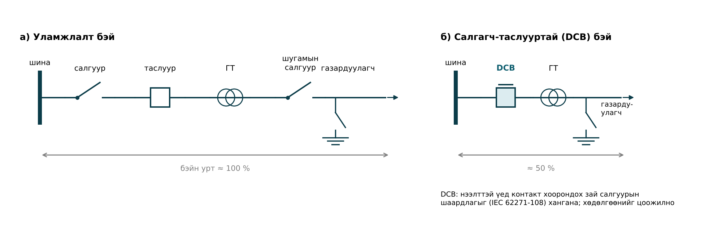
Зураг 3.10. Уламжлалт бэй ба салгагч-таслууртай (DCB) бэйн нэг шугамын схем
Үр дүнд бэйн талбай 40–60 %-иар, тоноглолын тоо, суурь, кабелийн хэмжээ буурч, найдвартай ажиллагаа нэмэгдэнэ. Сул тал нь: DCB-г засварлахад холбогдох шинын хэсгийг хүчдэлгүй болгох шаардлагатай тул схемийг (ихэвчлэн хоёр DCB-тэй хэсэглэсэн шина, эсвэл 1½ схем) зохих ёсоор төлөвлөнө. DCB-г 72.5–550 кВ-д хэрэглэдэг ба Монголын шинэ 110–220 кВ-ын дэд станц, ялангуяа сэргээгдэх эх үүсвэрийн холболтын дэд станцад (Лекц 9) талбай, барилгын ажлын хэмжээг багасгах боломжтой.

9. Түгээх сүлжээний коммутацын аппарат

9.1. Ачааллын таслагч ба цагираг хуваарилах төхөөрөмж
Хотын кабелийн цагираг сүлжээний RMU нь кабелийн оролт-гаралтыг ачааллын таслагч-аар, трансформаторыг таслагч-гал хамгаалагчийн хослол-оор холбодог. Ачааллын таслагч нь ачааллын гүйдлийг (630 А хүртэл) тасалж, богино холболтын гүйдлийг залгах (E3 ангид 5 удаа) чадвартай, газардуулагчтай гурван байрлалт хийцтэй. Хослолд гал хамгаалагч ажилласан үед түүний цохиур ачааллын таслагчийг гурван фазаар салгаж, нэг фазын горимоос хамгаална; гал хамгаалагч ба таслагчийн хооронд гүйдлийг шилжүүлэх (transfer current) чадварыг IEC 62271-105 тогтооно.

9.2. Автомат дахин залгагч (реклоузер)
Агаарын шугамын гэмтлийн 70–80 % нь түр зуурын (аянга, мөчир, шувуу, салхинд утас ойртох) тул гэмтлийг тасалж, богино завсарлагааны дараа дахин залгахад ихэнх тохиолдолд хэвийн ажиллагаа сэргэнэ. Реклоузер нь вакуум камер, эпокси хатуу тусгаарлага, соронзон хөтлүүр, ГТ ба ХТ мэдрүүр, хамгаалалт-удирдлагын электрон блоктой, тулгуур дээр суурилуулдаг иж бүрэн төхөөрөмж юм. Ердийн дараалал нь 4 хүртэл салгалт (жишээ нь 2 хурдан + 2 удаашруулсан) ба 3 дахин залгалт, дараа нь «түгжигдэх» (lockout). Хурдан салгалт салаа шугамын гал хамгаалагчийг хэмнэж, удаашруулсан салгалт байнгын гэмтэлд гал хамгаалагчид ажиллах боломж олгоно. Секционализатор нь өөрөө гүйдэл таслахгүй, реклоузерийн салгалтын тоог тоолж, хүчдэлгүй завсарлагаанд гэмтэлтэй хэсгийг салгадаг.
Монголын 10, 15, 35 кВ-ын хөдөөгийн шугам урт (100–200 км), радиал, нэг тэжээлтэй тул реклоузер ба секционализаторыг шугамын дунд, салаа дээр суурилуулах нь тасралтын хугацаа, давтамжийг (SAIDI, SAIFI) мэдэгдэхүйц бууруулдаг. Реклоузер нь SCADA-д холбогдож, гэмтлийг илрүүлэх, тусгаарлах, тэжээл сэргээх (FLISR) автоматжуулалтын суурь болно. Хүйтэнд удирдлагын блокийн аккумуляторын багтаамж мэдэгдэхүйц буурдаг тул халаалттай шүүгээ, хүйтэнд тэсвэртэй нөөц тэжээл сонгоно.

10. Таслуурын нэрлэсэн үзүүлэлт ба туршилт (IEC 62271-100)

10.1. Нэрлэсэн үзүүлэлт
Таслуурыг сонгохдоо нэрлэсэн хүчдэл $U_{r}$ (сүлжээний хамгийн их ажлын хүчдэлээс багагүй), тусгаарлагын түвшин (1 мин-ын үйлдвэрийн давтамжийн $U_{d}$ ба аянгын импульсийн $U_{p}$ тэсвэрлэх хүчдэл), нэрлэсэн гүйдэл $I_{r}$, богино холболтын таслах гүйдэл $I_{sc}$, залгах гүйдэл, богино хугацааны тэсвэрлэх гүйдэл ба хугацаа (1 с, эсвэл 3 с), тогмол бүрдлийн хугацааны тогтмол, ажиллах дараалал, эхэнд таслах фазын коэффициент, механик (M1/M2), цахилгаан (E1/E2), багтаамжийн (C1/C2) анги, орчны температурын ангийг тодорхойлно. Монголд 35, 110, 220 кВ-ын сүлжээнд IEC-ийн II цувралын 40.5, 126, 252 кВ-ын нэрлэсэн хүчдэлтэй тоноглол ихэвчлэн хэрэглэгддэг. Далайн түвшнээс 1000 м-ээс дээш өндөрт гадна тусгаарлагын тэсвэрлэх хүчдэлийг Лекц 1-ийн өндрийн залруулгаар нэмэгдүүлнэ.
Хүснэгт 3.5. Таслуурын ердийн нэрлэсэн үзүүлэлт (Монголын хүчдэлийн түвшинд)
Үзүүлэлт | 10 кВ | 35 кВ | 110 кВ | 220 кВ
Нэрлэсэн хүчдэл $U_{r}$, кВ | 12 | 40.5 | 126 | 252
$U_{d}$ / $U_{p}$, кВ | 28 / 75 | 95 / 185 | 230 / 550 | 460 / 1050
Нэрлэсэн гүйдэл $I_{r}$, А | 630–3150 | 1250–2500 | 2000–3150 | 3150–4000
Таслах гүйдэл $I_{sc}$, кА | 20–31.5 | 25–31.5 | 31.5–40 | 40–50
Залгах гүйдэл (2.5·$I_{sc}$), кА | 50–79 | 63–79 | 79–100 | 100–125
Эхэнд таслах фазын коэффициент | 1.5 | 1.5 | 1.3 | 1.3
Таслах хугацаа, мс | 40–60 | 50–60 | 40–60 | 40–50
Түгээмэл орчин | Вакуум | Вакуум, SF6 | SF6, вакуум, g³ | SF6, g³

10.2. Хэв шинжийн туршилт
Таслуурын хэв шинжийн туршилтыг өндөр чадлын лабораторид синтетик хэлхээгээр хийнэ: гүйдлийн эх үүсвэр ба хүчдэлийн эх үүсвэрийг тусад нь хэрэглэж, гүйдлийн тэгийн орчимд СЗХ-ийг хүчдэлийн эх үүсвэрээс өгдөг. Гол туршилтын дарааллыг Хүснэгт 3.6-д үзүүлэв. Түүнээс гадна тусгаарлагын, температурын өсөлтийн, бага температурын, битүүмжлэлийн (SF6-ийн алдагдал ≤ 0.5 %/жил) туршилт хийгдэнэ.
Хүснэгт 3.6. IEC 62271-100-ийн гол туршилтын дараалал
Туршилт | Гүйдэл | Шалгах зүйл
T10, T30 | 10 %, 30 % $I_{sc}$ | Өндөр давтамжтай, хурдан СЗХ
T60 | 60 % $I_{sc}$ | Завсрын горим
T100s, T100a | 100 % $I_{sc}$, тэгш хэмт ба тэгш бус | Хамгийн их энерги, тогмол бүрдэл
L90, L75 | 90 %, 75 % $I_{sc}$ | Ойрын шугамын гэмтэл, дулааны үе
OP1, OP2 | 25 % $I_{sc}$ | Фазаас гарсан (out-of-phase) горим, $k_{pp}$ = 2.0/2.5
LC, CC, BC | Шугам, кабель, батарейн багтаамжийн гүйдэл | Дахин цохилтын анги C1/C2
M1/M2 | Гүйдэлгүй | 2000 / 10 000 механик үйлдэл
E1/E2 | Олон удаагийн таслалт | Цахилгаан эдэлгээ (E2 — засваргүй)

11. Таслуурын онлайн хяналт
Онлайн хяналт нь төлөв байдалд суурилсан засвар-ын (CBM, Лекц 10) үндэс (Хүснэгт 3.7). Хамгийн мэдээлэл ихтэй нь контактын хөдөлгөөний муруй (хугацаа–шилжилт, хурд) ба ороомгийн гүйдлийн муруй юм: ороомгийн гүйдлийн хэлбэрээр түгжээ, якорийн гацалт, тэжээлийн хүчдэлийн асуудлыг, хөдөлгөөний муруйгаар тосолгоо, сааруулагч, пүршний сулралтыг илрүүлнэ.
Контактын цахилгаан элэгдлийг таслах гүйдэл бүрийн «хэрэглэсэн нөөц»-ийн нийлбэрээр үнэлнэ. Үйлдвэрлэгч нь гүйдлээс хамаарсан зөвшөөрөгдөх таслалтын тоо $N\left(I\right)$-ийн муруйг өгдөг бөгөөд ихэвчлэн
$$N\left(I\right)=N_{sc}{\left(\frac{I_{sc}}{I}\right)}^{n}, N\left(I\right)≤N_{мех} \left(3.20\right)$$
хэлбэрээр ойролцоолно. Энд $N_{sc}$ — нэрлэсэн таслах гүйдлээр зөвшөөрөгдөх таслалтын тоо, $n≈1.5$–2, $N_{мех}$ — механик эдэлгээ. Хэрэглэсэн нөөц (элэгдлийн индекс):
D=i​kiNIi 3.21
ба $D=1$ хүрэхэд камерыг солих буюу засварлана. Энгийн хувилбарт $∑I^{2}t$ эсвэл $∑I^{n}$-ийг хуримтлуулж, хязгаартай харьцуулдаг.
Жишээ 3.8. 12 кВ, 1250 А, 31.5 кА-ын вакуум таслуурын үйлдвэрлэгчийн өгөгдөл: нэрлэсэн гүйдлээр 30 000, 31.5 кА-аар 50 таслалт. Ашиглалтын турш 20 кА-аар 3, 8 кА-аар 5 богино холболт ба 0.6 кА-ын 2000 ачааллын коммутац хийсэн. Элэгдлийн индекс ба 20 кА-ын үлдсэн таслалтын тоог тодорхойлъё.
Бодолт. (3.20)-аас $n=ln\left(30 000/50\right)/ln\left(31.5/1.25\right)=6.397/3.227=1.98$. $N\left(20\right)=50⋅{\left(31.5/20\right)}^{1.98}=123$; $N\left(8\right)=50⋅{\left(31.5/8\right)}^{1.98}=757$; $N\left(0.6\right)=128 500>N_{мех}$ тул механик эдэлгээгээр $N=30 000$. (3.21)-ээр $D=3/123+5/757+2000/30 000=0.0244+0.0066+0.0667=0.098$. Нөөцийн 9.8 % хэрэглэгдсэн; ачааллын коммутац (механик элэгдэл) хамгийн их хувь эзэлж байна. Үлдсэн нөөцөөр 20 кА-аар $0.902⋅123≈111$ таслалт хийх боломжтой.
Хүснэгт 3.7. Таслуурын онлайн хяналтын параметрүүд
Параметр | Мэдрүүр | Илрүүлэх гэмтэл
SF6 нягт (температурын залруулгатай) | Нягтын дамжуулагч | Алдагдал, алдагдлын хурд, шингэрэлт
Контактын хөдөлгөөн, хурд | Өнцгийн/шугаман кодлогч | Хөтлүүр, сааруулагч, тосолгооны доголдол
Хаах/таслах ороомгийн гүйдэл | Холлын мэдрүүр | Түгжээ гацах, ороомог тасрах, тэжээл
Моторын цэнэглэх хугацаа, гүйдэл | Гүйдлийн мэдрүүр | Пүрш, бууруулагч, гидравлик алдагдал
Хуримтлагдсан $∑I^{n}$, тоо | Хамгаалалтын IED | Контактын элэгдэл
Шүүгээний температур, халаагуур | Термо мэдрүүр | Халаагуурын гэмтэл, конденсац
Хэсэгчилсэн цэнэг | UHF, акустик | Тусгаарлагын доголдол (КРУЭ/GIS)

12. Монголын хүйтэн уур амьсгал ба коммутацын аппаратын сонголт
Монголын нөхцөлд коммутацын аппаратыг сонгоход дараах шаардлагыг заавал тусгана:
- Орчны температурын анги — гадна байгууламжид −40 °C (зарим аймагт −45…−50 °C), IEC 62271-1-ийн «−40 °C» ангийг бага температурын хэв шинжийн туршилтаар баталгаажуулсан байх.
- SF6-ийн шингэрэлт — Жишээ 3.5-д үзүүлсэнчлэн 0.6 МПа-д цэвэр SF6 ≈ −30 °C-д шингэрнэ. Шийдэл: бага даралт, SF6/N₂ эсвэл SF6/CF₄ хольц, dead-tank таслуурыг халаах, эсвэл вакуум/цэвэр агаарын технологи.
- Хөтлүүр — халаагууртай шүүгээ, хүйтэнд тэсвэртэй тос, тосолгоо, битүүмжлэл; удирдлагатай коммутацад температурын залруулга (Жишээ 3.6).
- Мөс, цан — салгуурын мөсний анги (10 мм), мөс хагалах хийц; тусгаарлагчийн бохирдол, шороон шуургад силикон тусгаарлагч, гадаргуугийн замын урт 25–31 мм/кВ (Лекц 11).
- Өндөр ба температурын хэлбэлзэл — 1000 м-ээс дээш гадна тусгаарлагын залруулга; өдөр шөнийн их хэлбэлзэлд SF6-ийн алдагдал нэмэгдэх тул нягтыг онлайнаар хянах.
- Газар хөдлөлт — баруун бүсийн 8–9 баллын бүсэд IEC 62271-207-ийн шаардлага, dead-tank эсвэл бат бөх тулгууртай хийц.
Хүйтэн бүсэд dead-tank таслуурыг халааж SF6-ийн шингэрэлтээс сэргийлж болдог бол live-tank таслуурт хольц хий эсвэл бага даралт хэрэглэнэ. Вакуум ба цэвэр агаарын технологи нь хий шингэрэх асуудлыг бүрэн арилгадаг тул Монголын 35–110 кВ-ын сүлжээнд ирээдүйтэй сонголт гэж үзэж болно.

Нэр томьёо
Монгол | Англи | Орос
Таслуур | Circuit breaker | Выключатель
Цахилгаан нум | Electric arc | Электрическая дуга
Сэргээгдэх завсрын хүчдэл (СЗХ) | Transient recovery voltage (TRV) | Переходное восстанавливающееся напряжение (ПВН)
СЗХ-ийн өсөлтийн хурд | Rate of rise of recovery voltage (RRRV) | Скорость восстановления напряжения
Эхэнд таслах фазын коэффициент | First-pole-to-clear factor | Коэффициент первого гасящего полюса
Вакуум камер | Vacuum interrupter | Вакуумная дугогасительная камера
Гүйдэл тасрах | Current chopping | Срез тока
Өөрөө үлээх камер | Self-blast chamber | Камера с автодутьём
Удирдлагатай коммутац | Controlled switching | Управляемая коммутация
Соронзлох гүйдлийн огцом өсөлт | Inrush current | Бросок тока намагничивания
Салгагч-таслуур | Disconnecting circuit breaker | Выключатель-разъединитель
Ачааллын таслагч | Load-break switch | Выключатель нагрузки
Автомат дахин залгагч | Recloser | Реклоузер

Дүгнэлт
- Хувьсах гүйдлийн таслуур нумыг гүйдлийн байгалийн тэгээр унтраадаг; таслах амжилтыг тэгийн дараах дулааны (RRRV) ба диэлектрик ($u_{c}$) үеийн бат бэхийн сэргэлт тодорхойлно.
- Тогмол бүрдэл (X/R, τ) нь тэгш бус таслах гүйдэл ба залгах гүйдлийг нэмэгдүүлэх тул том трансформатор, генераторын ойр τ > 45 мс-ийн тусгай таслуур шаардлагатай.
- Вакуум таслуур 145 кВ хүртэл, SF6 таслуур өндөр хүчдэлд давамгайлж байгаа ч g³, цэвэр агаар + вакуум технологи SF6-ийг үе шаттайгаар орлож байна.
- Өөрөө үлээх камер ба пүршин, моторт хөтлүүр нь хөтлүүрийн энергийг бууруулж, найдвартай ажиллагааг нэмэгдүүлсэн.
- Удирдлагатай коммутац нь трансформаторын соронзлох гүйдэл, батарейн залгалтын гүйдэл, реакторын дахин асалтыг эрс бууруулдаг боловч хөтлүүрийн хугацааны тогтвортой байдал, температурын залруулгаас хамаарна.
- DCB, реклоузер, онлайн хяналт нь дэд станц ба түгээх сүлжээний талбай, засвар, тасралтын хугацааг бууруулах орчин үеийн шийдэл юм.
- Монголын −40 °C-ийн нөхцөлд SF6-ийн шингэрэлт, хөтлүүрийн халаалт, мөсний анги, өндрийн залруулгыг аппарат сонгоход заавал тооцно.

Хяналтын асуулт
- Таслуур нумыг яагаад гүйдлийн тэгээр унтраадаг вэ? Дулааны ба диэлектрик дахин асалтыг тайлбарла.
- Майрын загвар (3.1)-ын параметрүүдийн физик утгыг тайлбарла.
- X/R харьцаа ихсэхэд тэгш бус таслах гүйдэл ба залгах гүйдэл хэрхэн өөрчлөгдөх вэ?
- Дөрвөн параметрт СЗХ-ийн хүрээг хэрхэн байгуулдаг вэ? Эхэнд таслах фазын коэффициент юунаас хамаардаг вэ?
- Ойрын шугамын гэмтэл яагаад SF6 таслуурын хувьд хүнд горим болдог вэ?
- Вакуум камерын RMF ба AMF контактын ялгааг тайлбарла.
- Вакуум таслуурын тасрах гүйдэл ямар хэт хүчдэл үүсгэх вэ? Түүнийг хэрхэн хязгаарлах вэ?
- Өөрөө үлээх камер пуффер камераас юугаараа давуу вэ?
- SF6 хүйтэнд яагаад шингэрдэг вэ? −40 °C-д ажиллах ямар шийдэл байна вэ?
- Трансформаторыг удирдлагатай залгах оновчтой фазыг үлдэгдэл урсгалаар хэрхэн тодорхойлох вэ?
- Конденсаторын батарейг ар араас нь залгах гүйдлийг хэрхэн хязгаарлах вэ?
- DCB ба реклоузерийн давуу тал, хэрэглээг Монголын нөхцөлд тайлбарла.

Ном зүй
- IEC 62271-100:2021. High-voltage switchgear and controlgear — Part 100: Alternating-current circuit-breakers.
- IEC 62271-1:2017. High-voltage switchgear and controlgear — Part 1: Common specifications for alternating current switchgear and controlgear.
- IEC 62271-102. High-voltage switchgear and controlgear — Part 102: Alternating current disconnectors and earthing switches.
- IEC 62271-108. High-voltage switchgear and controlgear — Part 108: Switchgear having combined functions (disconnecting circuit-breakers).
- IEC TR 62271-302:2010. High-voltage switchgear and controlgear — Part 302: Alternating current circuit-breakers with intentionally non-simultaneous pole operation (controlled switching).
- R. Smeets, L. van der Sluis, M. Kapetanović, D. F. Peelo, A. Janssen. Switching in Electrical Transmission and Distribution Systems. — Wiley, 2015.
- P. G. Slade. The Vacuum Interrupter: Theory, Design, and Application. — CRC Press, 2008.
- R. D. Garzon. High Voltage Circuit Breakers: Design and Applications. 2nd ed. — CRC Press, 2002.

